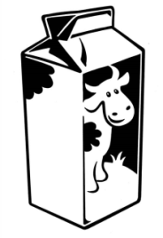
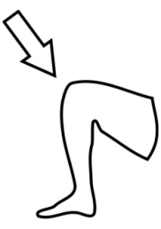

Λέξεις από γ:
Γ, γ

το γάλα
το γόνατο
η γάτα

- Γράφω Γ και γ:
Γ …..… …..… …..… …..… …...… …..… …...… ..….… ……... …...… .. …… …….. ..…… ..……
γ …..… …….. ..…… .....… …...… …...… ...…… …...… …...… …...… …...… …...… ……... …...

- Σχηματίζω συλλαβές και διαβάζω:

ο ...........

α ...........
γ
ι ...........

ε ..........

3. Χρωματίζω τα «Γ,γ» και διαβάζω:
- Τι είναι Γαλήνη;
- Είναι γάτα.
- Τι είναι Γιάννη;
- Είναι γάλα. Έλα γάτα, το γάλα!

4. Ξαναγράφω τις λέξεις με μεγάλα γράμματα:
γάτα .............................. Γαλήνη ............................
γάλα .............................. γόνατο ............................

